Lampiran 6: Instrumen Soal Pretest
INSTRUMEN PENELITIAN
Sekolah : SDN 017 Manding
Mata Pelajaran : Ilmu Pengetahuan Alam
Kelas/Semester : V/ II
Materi : Peristiwa Alam di Indonesia
Alokasi Waktu : 90 menit
Nama :
Kelas :

Petunjuk Mengerjakan Soal :
- Bacalah soal dengan cermat dan teliti. Kerjakanlah terlebih dahulu soal yang Anda anggap lebih mudah.
- Berilah tanda silang (X) salah satu jawaban A, B, C, dan D pada lembar jawaban yang telah disediakan.
- Jika ada soal yang belum jelas, silahkan ditanyakan langsung.
- Tidak diperbolehkan untuk membuka catatan dan bekerjasama dengan teman!
Soal :
- Berikut ini yaitu kegiatan manusia yang dapat menyebabkan terjadinya banjir adalah . . .
- Membuang sampah pada tempatnya c. Mencuci baju di sungai
- Membuang sampah di sungai d. Membersihkan sampah di selokan
- Angin kencang yang bergerak memutar disebut . . .
- Puting beliung c. Laut
- Topan d. Darat

- Perhatikan gambar di bawah ini!
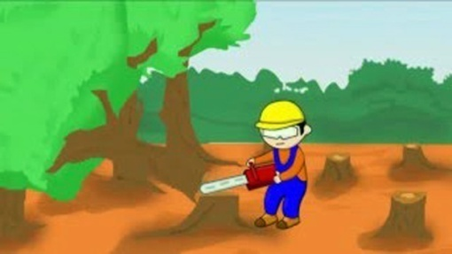
Berikut ini akibat buruk yang disebabkan oleh gambar di atas adalah . . .
- Tersedia air bersih c. Harga kayu murah
- Banyak tersedia kayu d. Terjadi tanah longsor
- Salah satu upaya yang dapat dilakukan untuk mencegah terjadinya banjir adalah . . .
- Menebang pepohonan yang ada di hutan secara liar
- Mengadakan penghijauan di lahan yang kosong
- Membuang sampah di sungai
- Menebang pohon yang ada di pinggir jalan.
- Banjir yang terjadi di kota-kota besar umumnya disebabkan oleh . . .
- Harga kayu murah c. Pengundulan hutan
- Meluapnya air laut d. Berkurangnya daerah resapan air
- Bencana alam ada yang dapat kita cegah dan ada yang tidak dapat kita cegah. Kelompok bencana yang tidak dapat kita cegah adalah . . .
- Angin putting beliung, gunung meletus, tanah longsor
- Angin puting beliung, gempa bumi, banjir
- Banjir, tanah longsor, gunung meletus
- Gunung meletus, gempa bumi, angin putting beliung.
- Dampak positif dari gunung yang meletus karena adanya . . .
- Abu vulkanik c. Aliran lava
- Awan panas d. Suara yang keras
- Kelompok bencana alam yang dapat kita cegah yaitu . . .
- Gempa bumi dan tanah longsor
- Banjir dan gunung meletus
- Banjir dan tanah longsor
- Puting beliung dan gunung meletus
- Gunung berapi yang sedang meletus dapat mengeluarkan awan debu, abu, dan lelehan batuan pijar. Gempa bumi yang disebabkan oleh gunung meletus disebut gempa . . .
- Tektonik c. Mekanik
- Vulkanik d.Tsunami
- Pembuatan terasering di lereng bukit bertujuan untuk mencegah . . .
- Menyuburkan lapisan tanah c. Mencegah tanah longsor
- Menjegah banjir d. Memperbaiki susunan tanah
- Berikut ini dampak yang terjadi akibat pengundulan hutan, kecuali . . .
- Erosi c. Banjir
- Tsunami d. Kekeringan
- Perhatikan gambar berikut!
Jenis bencana alam yang dapat digunakan untuk mengukur benda tersebut adalah . . .
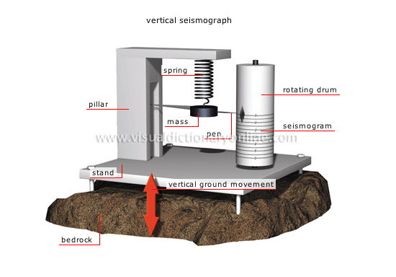
- Hujan c. Angin topan
- Longsor d. Getaran gempa
- Bencana tanah longsor terjadi akibat dari…
- Adanya pergerakan massa batuan atau tanah
- Adanya pergerakan lempeng tektonik
- Adanya pergerakan arus angin yang begitu cepat
- Adanya musim yang tidak menentu
- Hal yang dilakukan ketika sedang terjadi banjir adalah . . .
- Berdiam diri c. Pergi ke tempat yang tinggi
- Masuk ke bawah meja d. Pergi ke tempat yang terbuka
- Kegiatan di bawah ini merupakan peristiwa alam, kecuali . . .
- Gempa bumi
- Gelombang tsunami
- Tanah longsor
- Kebakaran pabrik
- Perhatikan gambar berikut!
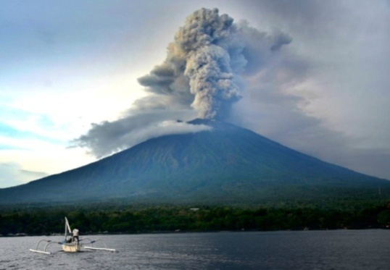
Gambar di atas menunjukkan adanya bencana . . .
- Banjir c. Gempa
b. Gunung meletus d. Erosi
- Cairan panas yang dikeluarkan gunung api saat meletus disebut . . . .
- Magma
- Vulkanik
- Lava
- kawah
- Berikut ini merupakan contoh sumber daya alam yang tidak dapat diperbaharui adalah . . .
- Tumbuhan
- Hewan
- Bahan mineral
- Udara
- Salah satu penyebab terjadinya gelombang tsunami adalah . . .
- Gempa yang terjadi di permukaan bumi
- Gempa yang terjadi di dasar laut
- Kapal yang sangat besar melintasi laut
- Hujan deras turun di atas permukaan laut
- Contoh sumber daya alam yang dapat diperbaharui adalah . . .
- Emas c. Gas alam
- Perak d. Hewan

